“ Jawaban ditulis tangan ”, nama file : AlproNIMNama ( contoh : Alpro05089Bayu )
1. Definisikan dan jelaskan bentuk struct yang paling tepat untuk laporan berikut ini :
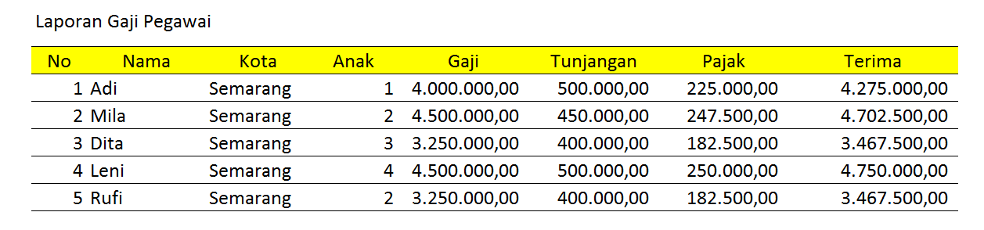
Keterangan :
- Pajak dihitung dengan rumus Pajak = 5%*(Gaji + Tunjangan
- Terima dihitung dengan rumus Terima = Gaji + Tunjangan –Pajak
( varibel hasil proses tidak perlu dimasukkan dalam struct)
2. Jelaskan apa yang dimaksud Array dan berikan contoh programnya !
3. Jelaskan apa yang dimaksud Struct dan buatlah contoh program penggunaannya !
4. Apa output program berikut :
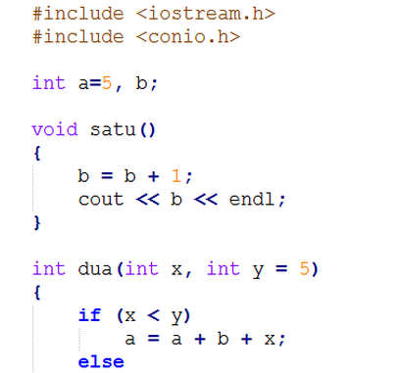

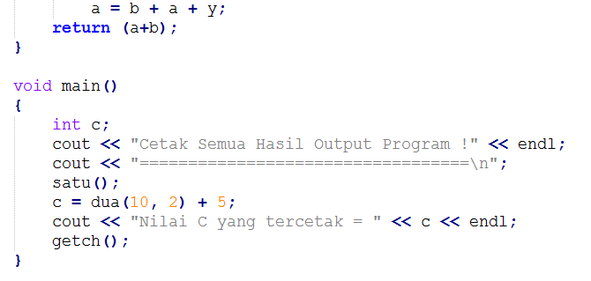

5. Lakukan pengurutan untuk data berikut ini :
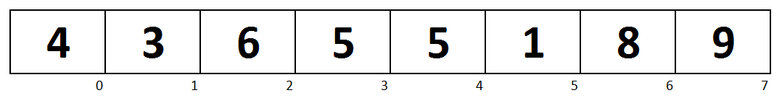

a. dengan Buble Sort secara ascending (hasilnya terurut dari kecil ke besar) !
b. dengan Selection sort secara descending (hasilnya terurut dari besar ke kecil) !

6. a. Buatlah contoh program tentang prototyping function dan jelaskan alurnya !
b. Apa yang dimaksud dengan rekursi, berikan contoh dan berikan penjelasnnya !

Jawaban ditulis tangan, foto (disimpan dengan nama AlproNIMNama contoh : alpro08761Wulan) dikirim ke suharnawi@.dsn.dinus.ac.id

FM-UDINUS-BM-04-15/R0

UJIAN TENGAH SEMESTER GENAP 2019/2020
Mata Kuliah : Algoritma dan Pemrograman 1 Sifat : Tutup Buku
Hari / Tanggal : Senin / 13 April 2020 Waktu : 14.10 - 23.10 WIB
Kelompok : A12.6203 Dosen : Suharnawi, M.Kom

Berdoalah terlebih dahulu sebelum mengerjakan soal !
NtApril 2020

PRAKTIKUM
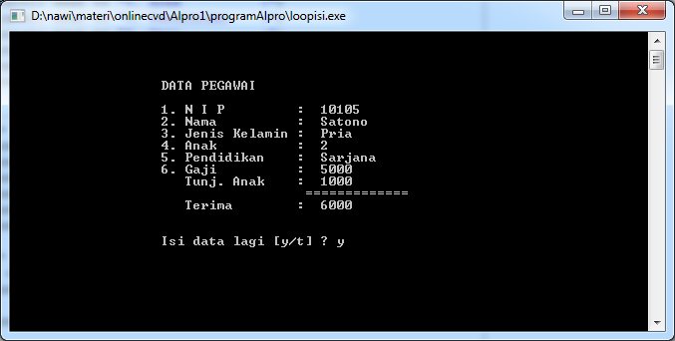

Dari program yang sudah dibuat sebelumnya, tambahkan kode program dengan ketentuan sebagai berikut :

Tampilan baru
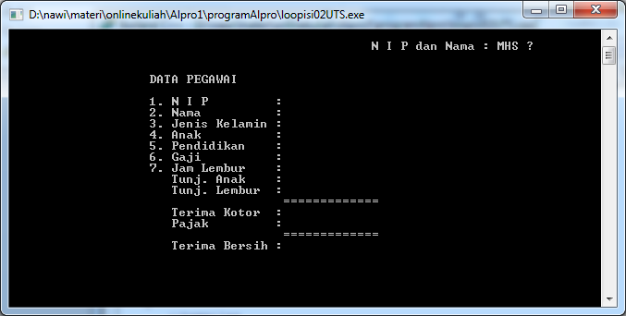

- Inputan yang ditambahkan adalah jam lembur
- Proses perhitungan :
- Tunjangan Lembur, jika jam lembur lebih dari 10 jam setiap jamnya dihitung Rp. .1.200,-, jika <= 10 jam setiap jamnya dihitung Rp. 1.100,-
- Terima Kotor = Gaji + Tunj. Anak + Tunj. Lembur
- Pajak dihitung dengan ketentuan :
Jika Terima Kotor < 100.000,- maka besarnya pajak = 2.5% * Terima Kotor
Jika Terima Kotor >= 100.000,- maka besarnya pajak = 5% * Terima Kotor
- Terima Bersih = Terima Kotor – Pajak

Catatan :
Selamat Mengerjakan
- Output program difoto & kode program ditulis tangan ! (jangan lupa tampilan program ada NIM&Nama)
- Dikumpulkan selambat-lambatnya 5 jam setelah jadwal ujian teori selesai

